UBND HUYỆN GIA LÂM
TRƯỜNG MẦM NON DƯƠNG XÁ
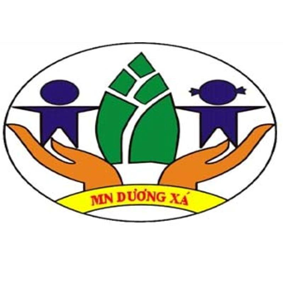

BÀI DỰ THI VIẾT VỀ GƯƠNG ĐIỂN HÌNH TIÊN TIẾN
NGƯỜI TỐT - VIỆC TỐT NĂM 2021
ĐỀ TÀI: NGƯỜI GIÁO VIÊN GIỎI VIỆC NƯỚC, ĐẢM VIỆC NHÀ

Tác giả: Nguyễn Thị Thanh Hằng
Đơn vị: Trường mầm non Dương Xá

Hà Nội, tháng 12 năm 2021
Lúc sinh thời Bác Hồ đã từng nói: “Mỗi người tốt, mỗi việc tốt là một bông hoa đẹp. Cả dân tộc ta là một rừng hoa đẹp”. Thật vậy, để thực hiện lời Bác, mỗi người dân trên đất nước Việt Nam ta đều phải cố gắng phấn đấu, tu dưỡng và rèn luyện thật tốt để trở thành một bông hoa ngát hương trong khu rừng hoa rực rỡ của nước nhà. Xung quanh chúng ta có biết bao tấm gương về nghị lực sống, về sự nỗ lực phấn đấu, vươn lên trong gian khổ để nở hoa thơm cho đời. Hay những con người có những đóng góp thầm lặng, có đạo đức và lối sống cao cả, tên tuổi tuy không được vinh danh trên các phương tiện đại chúng nhưng lại để cho biết bao người xung quanh phải học tập và noi theo.
Hưởng ứng phong trào thi đua viết về tấm gương “Người tốt việc tốt” gắn liền với việc “Học tập và làm theo tấm gương đạo đức Hồ Chí Minh”. Tôi xin được chia sẻ về một tấm gương tiêu biểu trong trường với sự nỗ lực phấn đấu không mệt mỏi, với lòng nhiệt tình và giàu lòng nhân ái của một giáo viên đã nhiều năm cống hiến cho sự nghiệp " Trồng người " Đó là cô giáo: Phùng Thị Thu Hằng, tổ trưởng chuyên môn khối mẫu giáo nhỡ, trường mầm non Dương Xá, xã Dương Xá, huyện Gia Lâm, thành phố Hà Nội.
Với thời gian công tác lâu năm và nhiều kinh nghiệm dạy học. cô là một giáo viên tạo được uy tín và sự tin cậy đối với Ban giám hiệu, đồng nghiệp và đặc biệt là đối với phụ huynh học sinh. Với đức tính giản dị, ham học hỏi, cô giáo Hằng không tự bằng lòng với những gì mình đã đạt được, cô luôn cố gắng tu dưỡng rèn luyện phẩm chất đạo đức người giáo viên nhân dân, không ngừng học tập, trao đổi kiến thức với đồng nghiệp, để có những bài giảng hay, phương pháp giảng dạy khoa học truyền dạy cho học trò những kiến thức văn hoá trên bục giảng, cũng như vốn kiến thức sống sau này. Những giờ học thú vị trên lớp hay những giờ ngoại khoá, cô luôn tạo tình cảm thân thiện, gần gũi với học trò, coi học trò là những người con của mình. Học sinh hiểu bài, luôn chăm chỉ học tập là một trong những nguồn động viên lớn khích lệ cô phải phấn đấu hơn nữa để đáp lại niềm tin yêu, kính trọng của học trò. Các con quây quần bên cô như người mẹ thứ hai của mình. Năm học vừa qua, cô giáo Thu Hằng được Ban giám hiệu Trường mầm non Dương Xá tin tưởng cử tham dự các cuộc thi lớn. Không phụ lòng tin của Ban giám hiệu nhà trường, đồng nghiệp và học sinh, trong các lần tham dự ấy cô đều đạt thành tích rất cao:
+ Đạt giải Nhất cuộc thi thiết kế bài giảng điện tử E – learning cấp huyện, đại diện cụm Nam Đuống thuyết trình trong ngày hội công nghệ thông tin ngành GD&ĐT lần thứ V
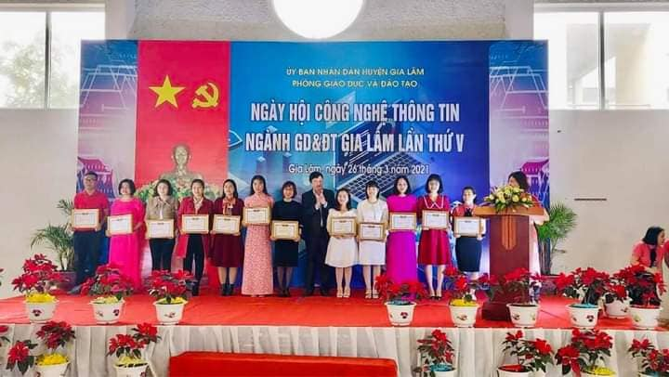

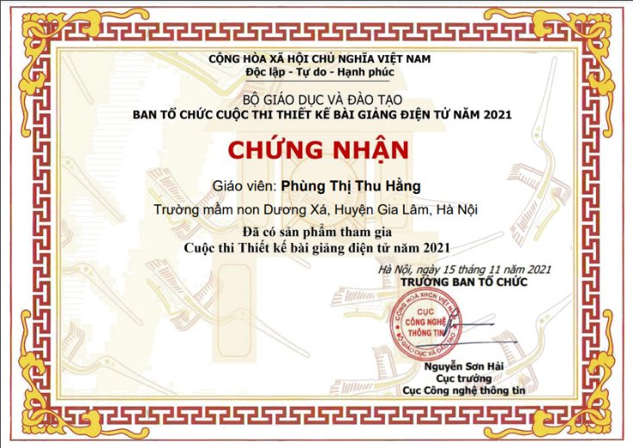
+ Chứng nhận tham gia cuộc thi thiết kế bài giảng điện tử của bộ giáo dục tổ chức
+ Đạt giải “Khởi đầu tươi sáng” trong kì thi CNTT thành phố Hà Nội
+ Góp phần rất lớn để đem về giải Nhất của cụm trong phần thi tiểu phẩm ngày hội văn hoá – thể thao cá bộ, giáo viên, nhân viên ngành giáo dục huyện Gia Lâm

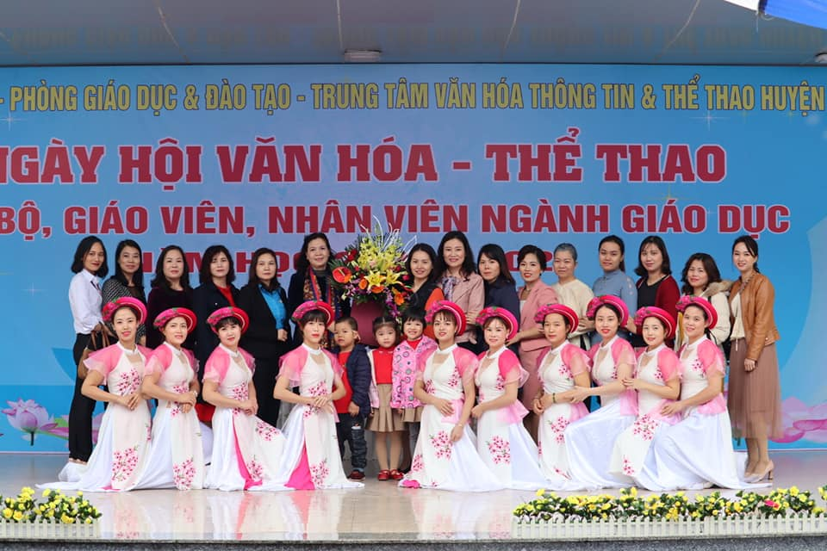

Nhiều năm liền cô đạt lao động tiên tiến, giáo viên dạy giỏi, các cấp. Vừa đảm bảo công tác giảng dạy và chủ nhiệm lớp, cô còn tích cức tham gia các lớp học bồi dưỡng nâng cao chuyên môn nghiệp vụ, đặc biệt là tham gia các lớp bồi dưỡng về CNTT.
Không chỉ giỏi việc trường, tích cực tham gia công tác xã hội, cô giáo Thu Hằng còn là một nàng dâu hiếu thảo, người vợ hiền, người mẹ mẫu mực trong gia đình. Mặc dù chồng cô đang gặp nhiều vấn đề về sức khoẻ, 2 đứa con cô đều đang tuổi ăn, tuổi học. Lương hai vợ chồng đi làm khó khăn lắm mới lo đủ cho cả nhu cầu sinh hoạt cho cả gia đình và đóng tiền học cho các con. Nhưng cô Hằng không vì thế mà bi quan. Trái lại đó còn là động lực thôi thúc cô trau dồi chuyên môn, nỗ lực phấn đấu để được như ngày hôm nay.
Cô luôn thực hiện tốt mọi chủ trương, đường lối của Đảng, chính sách, pháp luật của Nhà nước. Cô luôn tiên phong, gương mẫu trong các hoạt động của nhà trường. Đoàn kết, nhất trí trong tập thể để tập thể hoàn thành xuất sắc mọi nhiệm vụ được giao. Cô giáo Phùng Thị Thu Hằng luôn đi đầu trong việc vận dụng nhiều phương pháp mới để nâng cao chất lượng giáo dục và đổi mới quản lý. Đặc biệt, cô vận dụng tốt các biện pháp quản lý bằng kế hoạch, bằng pháp chế, hưởng ứng các cuộc vận động và phong trào thi đua của Nhà nước và ngành giáo dục, thực hiện tốt công tác phối hợp với Công đoàn cơ sở, sự lãnh đạo của chi bộ Đảng trong nhà trường. Cô Hằng năm học vừa qua được nhận giấy khen từ nhà trường ghi nhận công sức to lớn góp phần phát triển nhà trường.

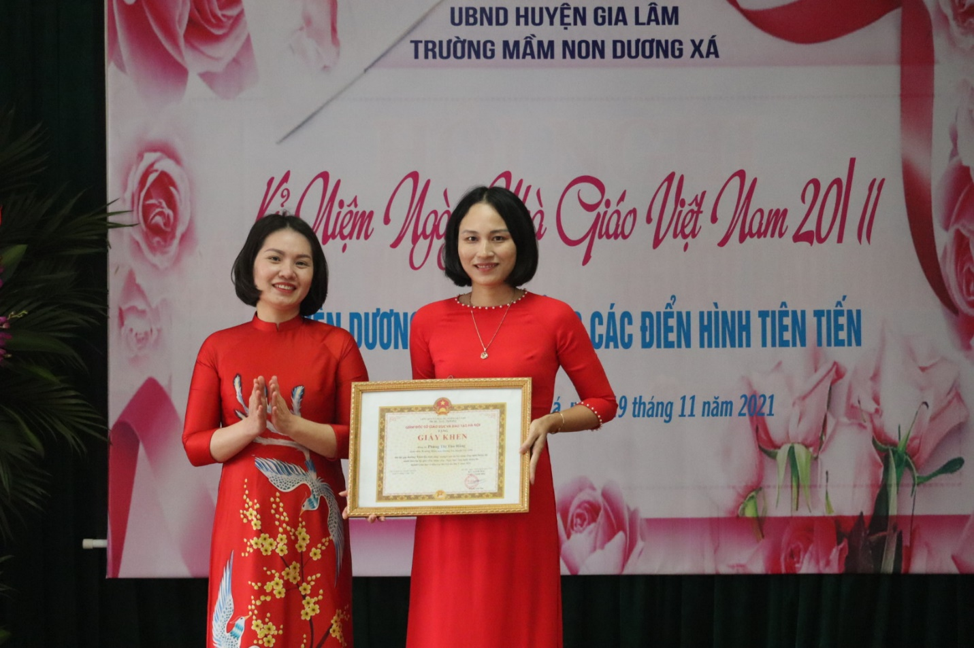

Giáo viên Phùng Thị Thu Hằng quả thật là một cô giáo giỏi việc nước – đảm việc nhà. Cô là một tấm gương sáng để tôi cũng như những đồng nghiệp khác trong nhà trường học tập theo. Một người giáo viên mầm non luôn đem tới sự nhiệt huyết, tận tâm với nghề và luôn đem tinh thần để phát triển ngôi trường Dương Xá là “trường học hanh phúc” cho đồng nghiệp và các con học sinh thân yêu của mình.

